建筑能源管理系统测试报告

一 测试范围 ：白象居共6单元居民楼的能源管理系统

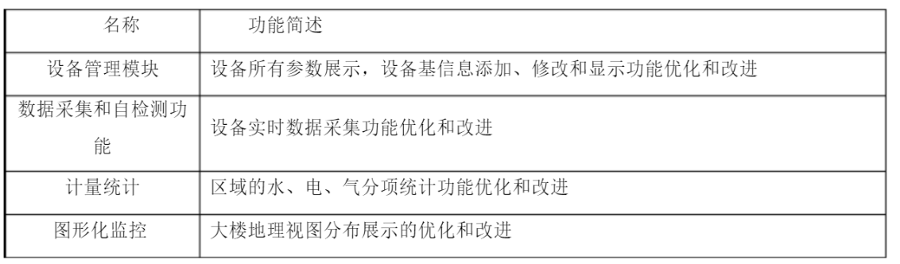
二 测试用例设计
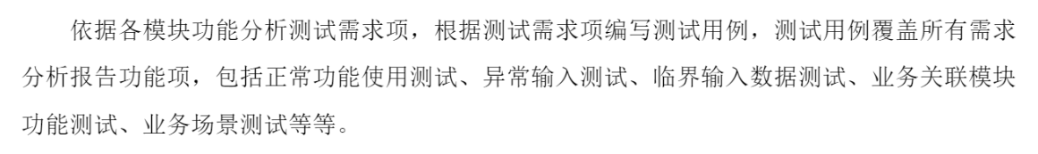
三 测试环境与配置
测试机软硬件环境配置
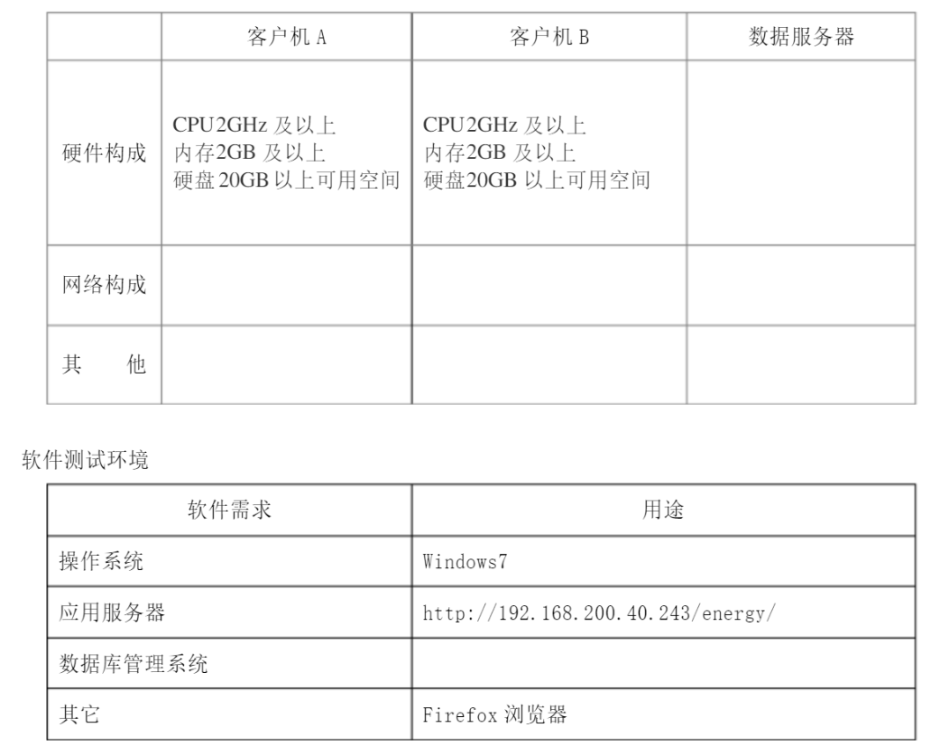
三 测试方法
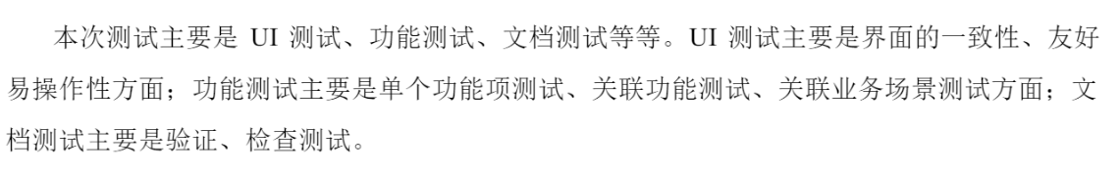

四 测试结果

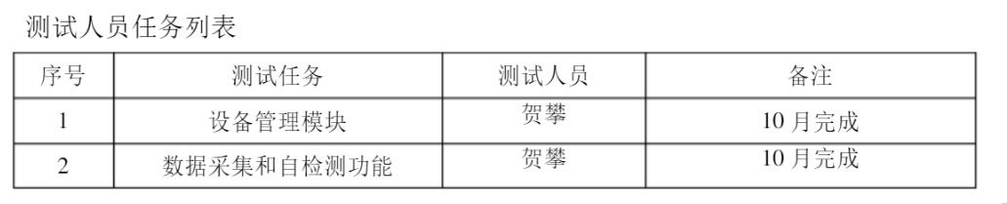
———
———
好———
测试时间

序号 | 测试任务 | 开始时间 | 结束时间 | 测试完成情况
1 | 设备管理模块 | 2021年9月 | 2021年10月 | 按计划完成
2 | 数据采集和自检测功能 | 2021年10月 | 2021年11月 | 按计划完成
3 | 计量统计 | 2021年11月 | 2021年12月 | 按计划完成
4 | 图形化监控 | 2022年2月 | 2022年3月 | 按计划完成

通过本次测试，能源能耗系统界面、功能均满足要求，未发现BUG，符合通过条件。

